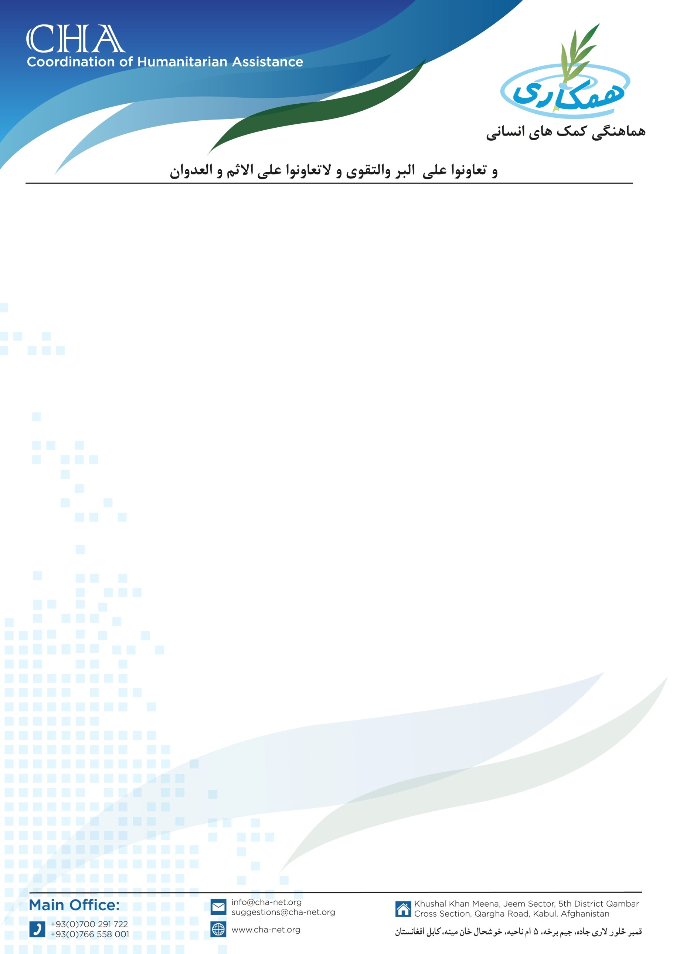

**اعلان کندن کاری کاسه چکدم**

مؤسسه هماهنگی کمک های انسانی (CHA) پروسه کندن کاری در حدود 13200 متر مکعب برای بزرگ نمودن کاسه چکدم کاکر قریه لام ولسوالی خاکریز ولایت قندهار را از طریق پروسه داوطلبی به اعلان می سپارد. بناً شرکت های محترمی که در زمینه تجربه کاری داشته و خواهان اشتراک در پروسه داوطلبی باشند می توانند سر از تاریخ نشر اعلان درخواستی های خویش را به دفتر ساحوی CHA مقیم ولایت قندهار آورده و شرطنامه را اخذ نمایند. تضمینات نقداً اخذ می گردد.

تاریخ شروع اعلان و توزیع شرطنامه: 12/11/2024

تاریخ ختم اعلان و اخذ آفرها: 20/11/2024

نوت: برای اخذ شرطنامه موجودیت کاپی جواز، تاپه شرکت، معرفی خط نماینده و کاپی تذکره نماینده حتمی است.

آدرس: ولایت قندهار، شهرک عینو مینه دوم سرک 34 پشت سر کمپنی ماشینری FCO، دفتر ساحوی CHA مقیم ولایت قندهار.

تماس: 0729128723/0729128571/0702771699